Составь рассказ по картинкам.

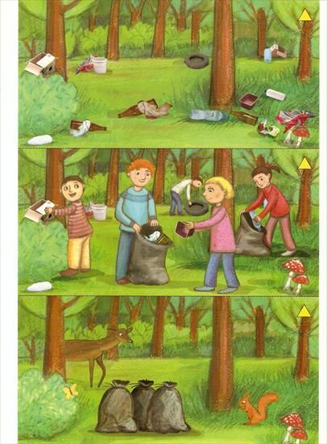

Обсудите, что вредит нашей планете.
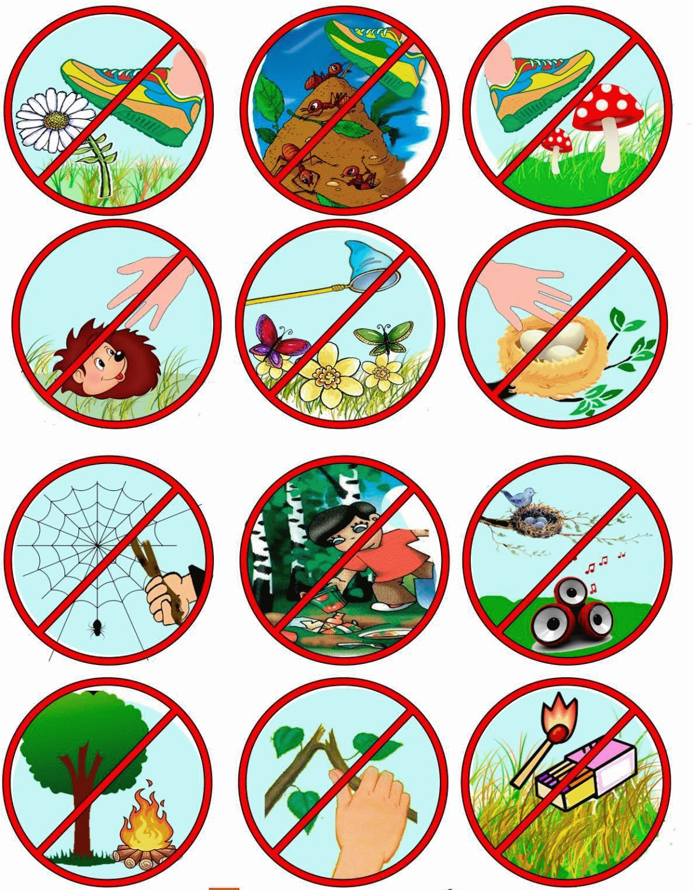

Поставь по порядку картинки и составь рассказ.
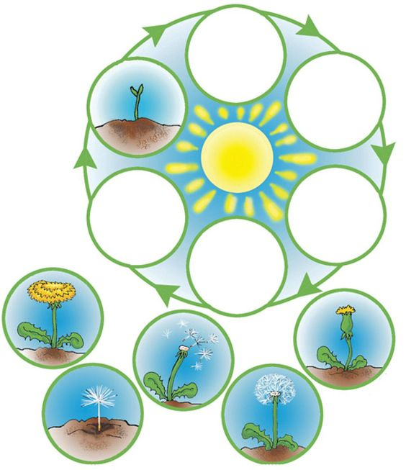

Поставь по порядку картинки и составь рассказ.
